**ЧАСТИНИ ТІЛА РОСЛИНИ**

Частини тіла рослини є: **корінь, стебло, лист, квітка, плід і насіння.**

**Корінь** знаходиться у землі. Він укріплює рослину в землі і вбирає воду із землі.

**Стебло** проводить воду від коренів до решти частин рослини.

За допомогою **листя** рослина дихає і живиться.

З **квітки** розвивається плід.

**Плід**  містить насіння.

З **насіння** виростає нова рослина.

Рослини відрізняються одна від одної зовнішнім виглядом. Рослини є частиною нашого раціону харчування.

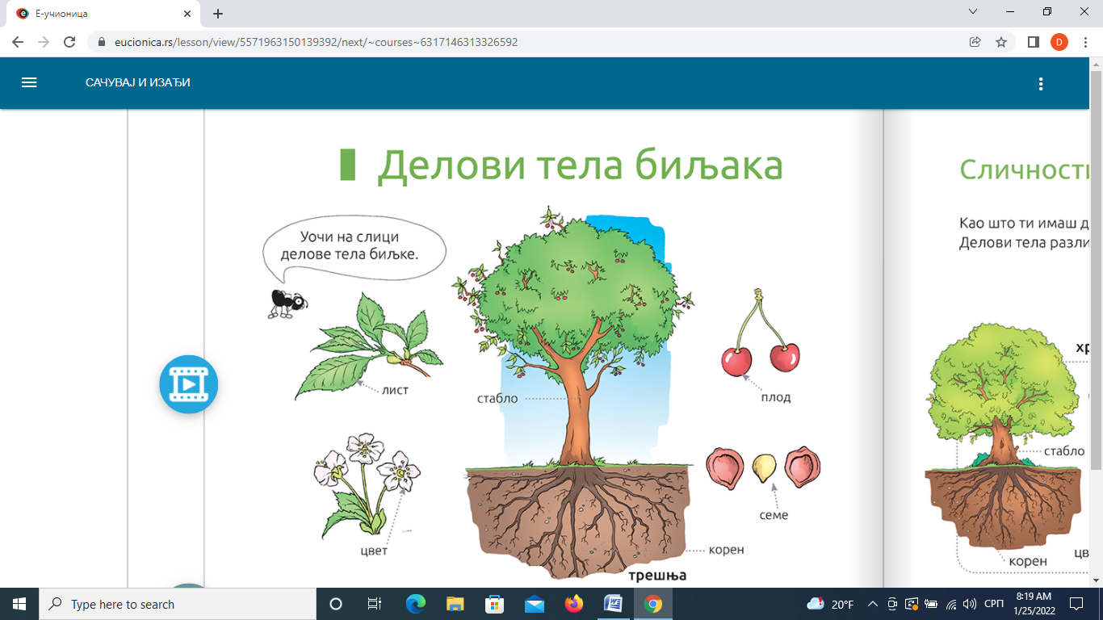

**Запитання і завдання :**

1. Назвіть частини тіла рослин.

____________________________________________________________

1. Намалюйте в зошиті дві рослини:

* одну, листя якої їдять;
* Другу, чий корінь їдять.

1. Під малюнком напишіть назив рослин.